READYDEV

[GitHub](https://github.com/gkesse) | [LinkedIn](https://www.linkedin.com/in/tia-gerard-kesse/) | [SiteWeb](http://readydev.freeboxos.fr/)

Par Gérard KESSE

Plateforme de Développement Continu

Comprendre la Théorie pour mieux Pratiquer

Sciences de l'Ingénieur

Cours - Tutoriels

READYDEV

[GitHub](https://github.com/gkesse) | [LinkedIn](https://www.linkedin.com/in/tia-gerard-kesse/) | [SiteWeb](http://readydev.freeboxos.fr/)

Par Gérard KESSE

J'aime, Je partage

Montez en Compétences

PHP

Apprendre le PHP

# Auteur

Je suis **Gérard KESSE**,

Ingénieur en Développement Informatique C/C++/Qt,

Avec à la fois des compétences en Systèmes Embarqués et en Robotique.

Formé à Polytech'Montpellier, Je suis un professionnel de conception de projets logiciel applicatif ou embarqué dans les secteurs de l'Aéronautique, de la Robotique, des Drones et de la Vision par Ordinateur. Aussi, Je reste ouvert à d'autres types de secteurs tels que l'Énergie et les Finances.

Les Sciences de l’Ingénieur sont au cœur du métier d’ingénieur. Sur le site

**ReadyDev**, la Plateforme de Développement Continu, dont j'en suis le concepteur, vous trouverez des cours et des tutoriels adaptés aux sciences de l’ingénieur.

J'aime, Je partage.

Gérard KESSE

[GitHub](https://github.com/gkesse) | [LinkedIn](https://www.linkedin.com/in/tia-gerard-kesse/) | [SiteWeb](http://readydev.freeboxos.fr/)

[](http://readydev.freeboxos.fr/)

# Sommaire

Auteur 2

Sommaire 3

Introduction 5

Installation sous Windows avec WampServer 5

Téléchargements 5

Installation de Notepad++ 5

Installation de WampServer 5

Installation sous Lunix avec LAMP 7

Installation de Apache 7

Installation de MySQL 7

Installation de PHP 8

Configuration d’un serveur sous FreeBox 9

Rediriger un port sous FreeBox 9

Google Search Console 10

Faire indexer un site internet 10

Supprimer un site internet 10

Ajouter un site internet 10

Configurer le fichier robots.txt d’un site internet 10

Configurer le sitemap d’un site internet 11

Afficher un message 12

Afficher un message 12

Communiquer avec le clavier 13

Lire des données à partir du clavier 13

Gérer le problème d’espace lors de la saisie de données 15

Gérer les conditions 17

Condition If (Si) 17

Condition Else (Sinon) 19

Condition Else If (Sinon Si) 21

Gérer les boucles 23

Boucle For (Pour Tout) 23

Boucle While (Tant Que) 25

Boucle Do While (Faire Tant Que) 27

# Introduction

Le PHP est un langage de programmation orienté objet utilisé côté serveur pour la création de pages web dynamiques. Le but de ce tutoriel est de vous apprendre le PHP.

**Prérequis :**

Aucun prérequis n'est nécessaire.

# Installation sous Windows avec WampServer

## Téléchargements

**Notepad++ :**

<https://notepad-plus-plus.org/fr/>

**WampServer :**

<http://www.wampserver.com/>

## Installation de Notepad++

**Plugins Notepad++ :**

TextFX

NppExport

## Installation de WampServer

**Configurer un port Apache :**

C:\wamp\bin\apache\apache2.4.9\conf\httpd.conf

Listen 0.0.0.0:8800

Listen [::0]:8800

**Activer l’utilisation de machines virtuelles Apache :**

C:\wamp\bin\apache\apache2.4.9\conf\httpd.conf

# Virtual hosts

Include conf/extra/httpd-vhosts.conf

**Configurer une machine virtuelle Apache :**

C:\wamp\bin\apache\apache2.4.9\conf\extra\httpd-vhosts.conf

<VirtualHost *:8800>

ServerName www.readydev.com

ServerAdmin gerard.kesse@outlook.fr

DocumentRoot "C:/Users/gerar/Programs/ReadyStudio/ReadyDev"

<Directory "C:/Users/gerar/Programs/ReadyStudio/ReadyDev">

Options All

AllowOverride All

Order allow,deny

allow from all

Require all granted

</Directory>

</VirtualHost>

**Activer l’utilisation de la réécriture d’URL :**

WampServer

Clic gauche

Apache

Apache modules

rewrite_module

**Mettre le serveur Apache en ligne :**

WampServer

Clic gauche

Put Online

**Tester l’utilisation du port 80 Apache :**

WampServer

Clic gauche

Apache

Service

Test Port 80

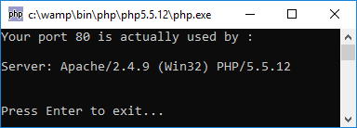

# Installation sous Lunix avec LAMP

## Installation de Apache

**Package Apache :**

sudo apt install apache2

**Configurer le port Apache :**

sudo nano /etc/apache2/ports.conf

Listen 8800

**Configurer le serveur virtuel Apache :**

sudo nano /etc/apache2/sites-available/000-default.conf

<VirtualHost *:8800>

ServerName www.readydev.com

ServerAdmin tiakagerard@hotmail.com

DocumentRoot /home/pi/Programs/ReadyStudio/ReadyDev/

<Directory /home/pi/Programs/ReadyStudio/ReadyDev/>

Options All

AllowOverride All

Order allow,deny

allow from all

Require all granted

</Directory>

</VirtualHost>

**Redémarrer le serveur Apache :**

sudo /etc/init.d/apache2 restart

## Installation de MySQL

**Package MySQL :**

sudo apt install mysql-server

sudo apt install php-mysql

## Installation de PHP

**Package PHP :**

sudo apt install php7.0

sudo apt install php7.0-mbstring

# Configuration d’un serveur sous FreeBox

## Rediriger un port sous FreeBox

**Rediriger un port sous FreeBox :**

Paramètres de la FreeBox

Gestion des Ports

IP Destination

raspberrypi (192.168.0.30)

Cocher

Redirection Active

IP Source

Toutes

Protocole

TCP

Port de Debut

8800

Port de Fin

8800

Port de Destination

8800

Commentaire

ReadyDev

Sauvegarder

# Google Search Console

Google Search Console est un service gratuit de Google qui permet aux webmestres de vérifier si leur site est indexé par Google et d'optimiser son référencement.

## Faire indexer un site internet

**Faire indexer un site internet :**

<https://www.google.com/webmasters/tools/submit-url>

URL

<http://readydev.freeboxos.fr/>

Envoyer la demande

## Supprimer un site internet

**Supprimer un site internet :**

<https://www.google.com/webmasters/tools/home?hl=fr>

Gérer une propriété

Supprimer la propriété

## Ajouter un site internet

**Ajouter un site internet :**

<https://www.google.com/webmasters/tools/home?hl=fr>

Site web

<http://readydev.freeboxos.fr/>

Ajouter une propriété

## Configurer le fichier robots.txt d’un site internet

**Installer le fichier robots.txt d’un site internet :**

<http://readydev.freeboxos.fr/robots.txt>

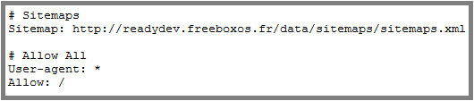

**Configurer le fichier robots.txt d’un site internet :**

<https://www.google.com/webmasters/tools/home?hl=fr>

<http://readydev.freeboxos.fr/>

Exploration

Outil de test du fichier robots.txt

Envoyer

## Configurer le sitemap d’un site internet

**Installer le sitemap d’un site internet :**

<http://readydev.freeboxos.fr/data/sitemaps/sitemaps.xml>

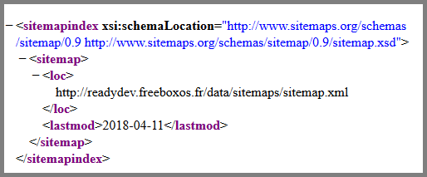

**Tester le sitemap d’un site internet :**

<https://www.google.com/webmasters/tools/home?hl=fr>

<http://readydev.freeboxos.fr/>

Exploration

Sitemaps

Ajouter/Tester un sitemap

data/sitemaps/sitemaps.xml

Test

Afficher le résultat de test

Fermer le test

**Configurer le sitemap d’un site internet :**

<https://www.google.com/webmasters/tools/home?hl=fr>

<http://readydev.freeboxos.fr/>

Exploration

Sitemaps

Ajouter/Tester un sitemap

data/sitemaps/sitemaps.xml

Envoyer

Actualiser la page

# Afficher un message

## Afficher un message

**Objectif :**

Afficher un message dans la console.

**Implémentation :**

Afficher un message dans la console (Bonjour tout le monde).

**Résultat :**

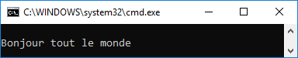

**Dossier projet :**

src/main.cpp

win/bin/

win/build/

**src/main.cpp**

//===============================================

#include <iostream>

//===============================================

**using** **namespace** std**;**

//===============================================

int main**(**int argc**,** char**\*\*** argv**)** **{**

cout **<<** "Bonjour tout le monde\n"**;**

**return** 0**;**

**}**

//===============================================

# Communiquer avec le clavier

## Lire des données à partir du clavier

**Objectif :**

Récupérer des données saisies à partir du clavier.

**Implémentation :**

Récupérer les identifiants d’une personne saisis à partir du clavier.

Récupérer le nom (m_name) et le code d’entrée (m_code) de la personne.

**Résultat :**

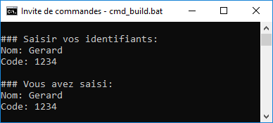

**Dossier projet :**

src/main.cpp

win/bin/

win/build/

**src/main.cpp**

//===============================================

#include <iostream>

//===============================================

**using** **namespace** std**;**

//===============================================

int main**(**int argc**,** char**\*\*** argv**)** **{**

string m_name**;**

int m_code**;**

cout **<<** "\n### Saisir vos identifiants:\n"**;**

cout **<<** "Nom: "**;** cin **>>** m_name**;**

cout **<<** "Code: "**;** cin **>>** m_code**;**

cout **<<** "\n### Vous avez saisi:\n"**;**

cout **<<** "Nom: " **<<** m_name **<<** "\n"**;**

cout **<<** "Code: " **<<** m_code **<<** "\n"**;**

**return** 0**;**

**}**

//===============================================

**Problème :**

Problème de gestion d’espace lors de la saisie

Nom : Gerard KESSE

Code : la saisie du code est ignorée

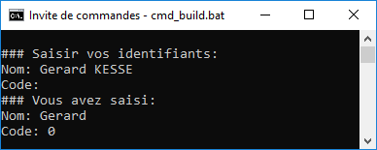

## Gérer le problème d’espace lors de la saisie de données

**Objectif :**

Gérer le problème d’espace lors de la saisie de données à partir du clavier.

**Implémentation :**

Récupérer les identifiants d’une personne saisis à partir du clavier.

Récupérer le nom (m_name) et le code d’entrée (m_code) de la personne.

**Résultat :**

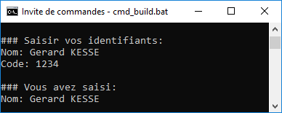

**Dossier projet :**

src/main.cpp

win/bin/

win/build/

**src/main.cpp**

//===============================================

#include <iostream>

#include <string>

//===============================================

**using** **namespace** std**;**

//===============================================

int main**(**int argc**,** char**\*\*** argv**)** **{**

string m_cin**;**

string m_name**;**

int m_code**;**

cout **<<** "\n### Saisir vos identifiants:\n"**;**

cout **<<** "Nom: "**;** getline**(**cin**,** m_cin**);** m_name **=** m_cin**;**

cout **<<** "Code: "**;** getline**(**cin**,** m_cin**);** m_code **=** stoi**(**m_cin**);**

cout **<<** "\n### Vous avez saisi:\n"**;**

cout **<<** "Nom: " **<<** m_name **<<** "\n"**;**

cout **<<** "Code: " **<<** m_code **<<** "\n"**;**

**return** 0**;**

**}**

//===============================================

# Gérer les conditions

## Condition If (Si)

**Objectif :**

Exécuter une instruction Si une condition est vérifiée.

**Implémentation :**

Récupérer le code d’accès (m_code) d’une personne.

Afficher un message (BRAVO !!! Code Correct) si le code d’accès est correct.

**Résultat Code Correct :**

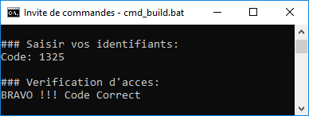

**Résultat Code Incorrect :**

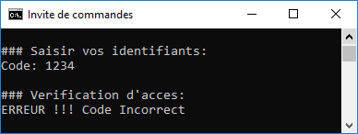

**Dossier projet :**

src/main.cpp

win/bin/

win/build/

**src/main.cpp**

//===============================================

#include <iostream>

#include <string>

//===============================================

**using** **namespace** std**;**

//===============================================

int main**(**int argc**,** char**\*\*** argv**)** **{**

string m_cin**;**

int m_code**;**

int ACCESS_CODE **=** 1325**;**

cout **<<** "\n### Saisir vos identifiants:\n"**;**

cout **<<** "Code: "**;** getline**(**cin**,** m_cin**);** m_code **=** stoi**(**m_cin**);**

cout **<<** "\n### Verification d'acces:\n"**;**

**if(**m_code **==** ACCESS_CODE**)** **{**

cout **<<** "BRAVO !!! Code Correct\n"**;**

**return** 0**;**

**}**

cout **<<** "ERROR !!! Code Incorrect\n"**;**

**return** 0**;**

**}**

//===============================================

## Condition Else (Sinon)

**Objectif :**

Exécuter une instruction Si une condition est vérifiée,

Sinon exécuter l’autre instruction.

**Implémentation :**

Récupérer le code d’accès (m_code) d’une personne.

Afficher un message (BRAVO !!! Code Correct) si le code d’accès est correct.

Sinon afficher le message (ERREUR !!! Code Incorrect).

**Résultat Code Correct :**



**Résultat Code Incorrect :**



**Dossier projet :**

src/main.cpp

win/bin/

win/build/

**src/main.cpp**

//===============================================

#include <iostream>

#include <string>

//===============================================

**using** **namespace** std**;**

//===============================================

int main**(**int argc**,** char**\*\*** argv**)** **{**

string m_cin**;**

int m_code**;**

int ACCESS_CODE **=** 1325**;**

cout **<<** "\n### Saisir vos identifiants:\n"**;**

cout **<<** "Code: "**;** getline**(**cin**,** m_cin**);** m_code **=** stoi**(**m_cin**);**

cout **<<** "\n### Verification d'acces:\n"**;**

**if(**m_code **==** ACCESS_CODE**)** **{**

cout **<<** "BRAVO !!! Code Correct\n"**;**

**return** 0**;**

**}**

cout **<<** "ERROR !!! Code Incorrect\n"**;**

**return** 0**;**

**}**

//===============================================

## Condition Else If (Sinon Si)

**Objectif :**

Exécuter une instruction Si une condition est vérifiée,

Sinon Si la condition suivante est vérifiée, exécuter l’autre instruction.

**Implémentation :**

Récupérer le code d’accès (m_code) d’une personne.

Si le code d’accès correspond au code d’accès administrateur,

Afficher un message (BRAVO !!! Code Administrateur Correct).

Sinon Si le code d’accès correspond au code d’accès utilisateur,

Afficher le message (BRAVO !!! Code Utilisateur Correct).

Dans le Cas Contraire (Sinon),

Afficher le message (ERREUR !!! Code Incorrect).

**Résultat Code Administrateur Correct :**

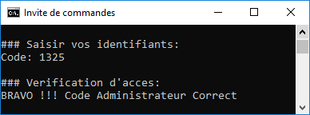

**Résultat Code Utilisateur Correct :**

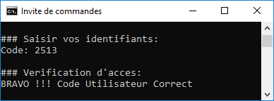

**Résultat Code Incorrect :**

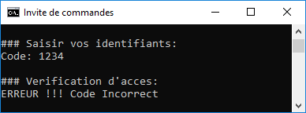

**Dossier projet :**

src/main.cpp

win/bin/

win/build/

**src/main.cpp**

//===============================================

#include <iostream>

#include <string>

//===============================================

**using** **namespace** std**;**

//===============================================

int main**(**int argc**,** char**\*\*** argv**)** **{**

string m_cin**;**

int m_code**;**

int ADMIN_CODE **=** 1325**;**

int USER_CODE **=** 2513**;**

cout **<<** "\n### Saisir vos identifiants:\n"**;**

cout **<<** "Code: "**;** getline**(**cin**,** m_cin**);** m_code **=** stoi**(**m_cin**);**

cout **<<** "\n### Verification d'acces:\n"**;**

**if(**m_code **==** ADMIN_CODE**)** **{**

cout **<<** "BRAVO !!! Code Administrateur Correct\n"**;**

**}**

**else** **if(**m_code **==** USER_CODE**)** **{**

cout **<<** "BRAVO !!! Code Utilisateur Correct\n"**;**

**}**

**else** **{**

cout **<<** "ERREUR !!! Code Incorrect\n"**;**

**}**

**return** 0**;**

**}**

//===============================================

# Gérer les boucles

## Boucle For (Pour Tout)

**Objectif :**

Exécuter une instruction en boucle.

**Implémentation :**

Créer une table de multiplication par 9.

Les lignes allant de (0 à 10).

**Résultat :**

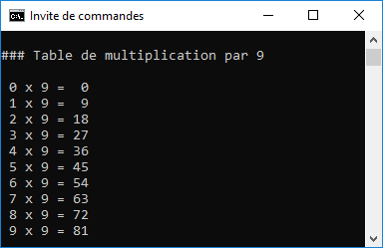

**Dossier projet :**

src/main.cpp

win/bin/

win/build/

**src/main.cpp**

//===============================================

#include <iostream>

#include <iomanip>

//===============================================

**using** **namespace** std**;**

//===============================================

int main**(**int argc**,** char**\*\*** argv**)** **{**

int ROW_MAX **=** 10**;**

int FACTOR **=** 9**;**

cout **<<** "### Table de multiplication par 9\n\n"**;**

**for(**int i **=** 0**;** i **<=** ROW_MAX**;** i**++)** **{**

int m_data **=** i **\*** FACTOR**;**

cout **<<** setw**(**2**)** **<<** i **<<** " x "**;**

cout **<<** FACTOR **<<** " = "**;**

cout **<<** setw**(**2**)** **<<** m_data **<<** "\n"**;**

**}**

**return** 0**;**

**}**

//===============================================

## Boucle While (Tant Que)

**Objectif :**

Exécuter une instruction en boucle.

**Implémentation :**

Créer une table de multiplication par 9.

Les lignes allant de (0 à 10).

**Résultat :**



**Dossier projet :**

src/main.cpp

win/bin/

win/build/

**src/main.cpp**

//===============================================

#include <iostream>

#include <iomanip>

//===============================================

**using** **namespace** std**;**

//===============================================

int main**(**int argc**,** char**\*\*** argv**)** **{**

int ROW_MAX **=** 10**;**

int FACTOR **=** 9**;**

cout **<<** "### Table de multiplication par 9\n\n"**;**

int i **=** 0**;**

**while(**i **<=** ROW_MAX**)** **{**

int m_data **=** i **\*** FACTOR**;**

cout **<<** setw**(**2**)** **<<** i **<<** " x "**;**

cout **<<** FACTOR **<<** " = "**;**

cout **<<** setw**(**2**)** **<<** m_data **<<** "\n"**;**

i**++;**

**}**

**return** 0**;**

**}**

//===============================================

## Boucle Do While (Faire Tant Que)

**Objectif :**

Exécuter une instruction en boucle.

**Implémentation :**

Créer une table de multiplication par 9.

Les lignes allant de (0 à 10).

**Résultat :**



**Dossier projet :**

src/main.cpp

win/bin/

win/build/

**src/main.cpp**

//===============================================

#include <iostream>

#include <iomanip>

//===============================================

**using** **namespace** std**;**

//===============================================

int main**(**int argc**,** char**\*\*** argv**)** **{**

int ROW_MAX **=** 10**;**

int FACTOR **=** 9**;**

cout **<<** "### Table de multiplication par 9\n\n"**;**

int i **=** 0**;**

**do** **{**

int m_data **=** i **\*** FACTOR**;**

cout **<<** setw**(**2**)** **<<** i **<<** " x "**;**

cout **<<** FACTOR **<<** " = "**;**

cout **<<** setw**(**2**)** **<<** m_data **<<** "\n"**;**

i**++;**

**}** **while(**i **<=** ROW_MAX**);**

**return** 0**;**

**}**

//===============================================